تحلیل مقایسه‌ای آنالیز احتمالاتی پایداری شیب با استفاده از نرم‌افزارهای
Plaxis LE V21 ، GeoStudio 2024 و Slide2
سیدعلی اصغری پری¹
1. استادیار گروه مهندسی عمران، دانشکده فنی و مهندسی، دانشگاه صنعتی خاتم الانبیاء بهبهان، بهبهان، ایران، asgharipari@bkatu.ac.ir

چکیده
مقاله حاضر به مقایسه سیستماتیک تحلیل احتمالاتی پایداری شیب با استفاده از سه نرم‌افزار رایج در مهندسی ژئوتکنیک، یعنی Plaxis LE V21، GeoStudio 2024 (ماژول SLOPE/W) و Slide2 می‌پردازد. با توجه به اهمیت ارزیابی ریسک و ماهیت ذاتی عدم قطعیت در پارامترهای خاک، تحلیل احتمالاتی به عنوان رویکردی ضروری برای کمّی‌سازی عدم اطمینان‌ها و محاسبه معیارهایی مانند احتمال شکست و شاخص قابلیت اطمینان مورد توجه قرار گرفته است. این تحقیق با اجرای تحلیل‌های یکسان بر روی سه سناریوی مختلف (خاک همگن، خاک سه‌لایه و شرایط شبه استاتیکی) و با استفاده از ۱۰ روش متداول تعادل حدی، قابلیت‌ها، دقت، کارایی و محدودیت‌های هر نرم‌افزار را ارزیابی کرده است. نتایج نشان می‌دهد که هر سه نرم‌افزار قابلیت انجام تحلیل احتمالاتی با دقت قابل قبول را دارند، اما هر یک نقاط قوت متمایزی ارائه می‌دهند: Slide2 با ابزارهای تخصصی و نمایش گرافیکی پیشرفته برای تحلیل‌های ریسک پیچیده ایده‌آل است؛ GeoStudio با رابط کاربری شهودی و یکپارچگی با ماژول‌های دیگر برای پروژه‌های معمولی مناسب‌تر است؛ و Plaxis LE با دقت بالای محاسباتی در مسائل پیچیده و رویکرد ترکیبی المان محدود تعادل حدی (FELA) برتری دارد. این مطالعه راهنمایی عملی برای مهندسان در انتخاب نرم‌افزار مناسب بر اساس پیچیدگی پروژه، سطح دقت مورد نیاز و منابع در دسترس فراهم می‌کند و بر مزایای رویکرد احتمالاتی نسبت به تحلیل‌های قطعی سنتی در مدیریت ریسک تأکید می‌ورزد.
کلید واژه‌ها: آنالیز احتمالاتی، پایداری شیب، Plaxis ، GeoStudio، ضریب ایمنی.

Abstract
The present study systematically compares probabilistic slope stability analysis using three widely used geotechnical engineering software packages: PLAXIS LE V21, GeoStudio 2024 (SLOPE/W module), and Slide2. Given the critical importance of risk assessment and the inherent uncertainty in soil parameters, probabilistic analysis has emerged as an essential approach for quantifying uncertainties and calculating key metrics such as probability of failure and reliability index. This research evaluates the capabilities, accuracy, efficiency, and limitations of each software by performing identical analyses on three distinct scenarios (homogeneous soil, three-layered soil, and pseudo-static conditions) while employing ten common limit equilibrium methods. The results demonstrate that all three software packages are capable of conducting probabilistic analyses with acceptable accuracy; however, each offers distinct strengths: Slide2 is ideal for complex risk analyses due to its specialized tools and advanced graphical visualizations; GeoStudio is better suited for routine projects owing to its intuitive user interface and seamless integration with other modules; and PLAXIS LE excels in computationally demanding problems through its high numerical accuracy and hybrid finite element limit equilibrium (FELA) approach. This study provides practical guidance for engineers in selecting the most appropriate software based on project complexity, required accuracy, and available resources. It also emphasizes the advantages of probabilistic approaches over traditional deterministic analyses in effective risk management.
Keywords: Probability analysis, slope stability, Plaxis, GeoStudio, safety factor

مقدمه
پایداری شیب‌ها از جمله موضوعات حیاتی در مهندسی ژئوتکنیک، مهندسی عمران و زمین‌شناسی مهندسی است. شکست شیب می‌تواند منجر به خسارات جانی و مالی قابل توجهی شود. تحلیل پایداری شیب به روش‌های مختلفی انجام می‌شود که روش‌های تعادل حدی متداول‌ترین آنها هستند. با این حال، این تحلیل‌ها همواره با عدم قطعیت‌هایی همراه هستند که ناشی از تغییرپذیری ذاتی مصالح خاک و سنگ، عدم قطعیت در بارگذاری‌ها، و خطاهای اندازه‌گیری و مدل‌سازی است. تحلیل احتمالاتی به عنوان یک روش قدرتمند برای کمّی‌سازی این عدم قطعیت‌ها و ارزیابی ریسک مربوط به پایداری شیب ظهور یافته است. این رویکرد امکان محاسبه احتمال شکست و شاخص قابلیت اطمینان را فراهم می‌آورد که معیارهای معنادارتری نسبت به ضریب اطمینان قطعی ارائه می‌دهند. با گسترش نرم‌افزارهای تخصصی در حوزه ژئوتکنیک، انتخاب ابزار مناسب برای تحلیل احتمالاتی به یک چالش تبدیل شده است. این مقاله به مقایسه سه نرم‌افزار پرکاربرد در این حوزه می‌پردازد Plaxis LE (که قبلاً با نام Plaxis LE known بود)، GeoStudio (با ماژول SLOPE/W) و Slide2 از شرکت Rocscience. . هر یک از این نرم‌افزارها رویکردها و قابلیت‌های متفاوتی در تحلیل احتمالاتی ارائه می‌دهند که مقایسه سیستماتیک آنها می‌تواند به مهندسان در انتخاب ابزار مناسب کمک تحلیل پایداری شیب به صورت احتمالاتی ریشه در دهه ۱۹۷۰ میلادی دارد، زمانی که محققانی مانندکرنل (Cornell, 1971) وهاسوفر و لیند (Hasofer & Lind, 1974) مبانی نظری شاخص قابلیت اطمینان را توسعه دادند. در دهه‌های بعد، با پیشرفت روش‌های محاسباتی مانند روش اولین مرتبه دوم گشتاور (FORM)، روش دومین مرتبه (SOM)، و شبیه‌سازی مونت کارلو، تحلیل احتمالاتی کاربرد گسترده‌تری در مهندسی ژئوتکنیک یافت. در زمینه نرم‌افزارهای تحلیل شیب، Slide2 (که قبلاً با نام Slide شناخته می‌شد) از اولین نرم‌افزارهایی بود که قابلیت تحلیل احتمالاتی را به صورت گسترده مدل کرد. GeoStudio نیز با ماژول SLOPE/W خود از سال‌ها پیش تحلیل احتمالاتی را ارائه داده است. Plaxis LE که از ادغام نرم‌افزارهای Plaxis و LimitState توسعه یافته، رویکرد مدرن‌تری را در تحلیل احتمالاتی ارائه می‌دهد.
از طرفی ضریب ایمنی (Factor of Safety) به عنوان شاخص کلیدی برای ارزیابی آن استفاده می‌شود. در دهه‌های اخیر، تحقیقات گسترده‌ای بر تعاریف مختلف ضریب ایمنی، روش‌های سنتی تعادل حدی، تحلیل‌های عددی، روش‌های کاهش مقاومت برشی، و کاربرد یادگیری ماشین انجام شده است. تعاریف متعددی از ضریب ایمنی وجود دارد که نتایج متفاوتی تولید می‌کنند. شیائو و همکاران (Xiao et al., 2018) رویکردی مبتنی بر انرژی تغییر شکل برای محاسبه ضریب ایمنی پیشنهاد کردند که سریع‌تر از روش‌های عددی عمل می‌کند و با روش‌های تعادل حدی سازگار است. همچنین، شیائو و همکاران (Xiao et al. 2024) و آتا و برا (Ata and Bra, 2025) تعاریف مختلف را مقایسه کرده و پیشنهاد می‌کنند از تعریف مبتنی بر نسبت تنش برشی یا انرژی تغییر شکل برای دقت بیشتر استفاده شود. با پیشرفت یادگیری ماشین، پیش‌بینی ضریب ایمنی دقیق‌تر شده است. جینگ و همکاران (Jing et al., 2025) ترکیب تحلیل مؤلفه‌های اصلی (PCA) با شبکه‌های عصبی پس‌انتشار (BPNN) را برای پیش‌بینی FS در شیب‌های معدنی به کار بردند و دقت بالایی نشان دادند. محمودزاده و همکاران (Mahmoudzadeh et al., 2022) تکنیک‌های یادگیری ماشین مانند رگرسیون فرآیند گاوسی، رگرسیون بردار پشتیبان، و شبکه‌های عصبی عمیق را مقایسه کردند و کارایی برتر این روش‌ها نسبت به رویکردهای سنتی را تأیید نمودند. همچنین، کی و تانگ (Ki and Tang, 2021)، سورانزو و همکاران (Soranzo et al., 2023)، تون و همکاران (Tun et al., 2025)، و آهنگاری نانه‌کاران و همکاران (Ahangari Nanehkaran et al., 2022) کاربرد روش‌های یادگیری ماشین مانند شبکه‌های عصبی کانولوشنی، جنگل تصادفی، و ماشین بردار پشتیبان را در پیش‌بینی FS شیب‌ها بررسی کرده و نتایج مؤثری گزارش دادند. در روش‌های سنتی و عددی، رفتار strain-softening تأثیر قابل توجهی بر کاهش FS دارد و رافیعی رنانی و مارتین (Rafii Renani and Martin, 2020) مدل‌های کاهش مقاومت برشی با رفتار نرم‌شونده را پیشنهاد کردند که نتایج واقع‌بینانه‌تری نسبت به مدل‌های پلاستیک کامل ارائه می‌دهند. دنگ و همکاران (Deng et al., 2017) روش کاهش مقاومت برشی دوگانه را برای محاسبه جامع FS در روش تعادل حدی معرفی نمودند. در تحلیل‌های به دلیل مقاومت برشی جانبی اضافی سه‌بعدی، ضریب ایمنی معمولاً بالاتر از دوبعدی است، لذا استارک و رافینگ (Stark and Ruffing, 2017) و گریفیتس و مارکز (Griffiths and Marks, 2007) برای دستیابی به سطح ایمنی مشابه تحلیل دوبعدی، حداقل FS بالاتری (مانند 6/1 تا 8/1 بسته به هندسه) پیشنهاد کردند
مطالعات متعددی به مقایسه نرم‌افزارهای مختلف تحلیل پایداری شیب پرداخته‌اند، اما اکثر آنها بر تحلیل‌های قطعی متمرکز بوده‌اند. پژوهش‌های معدودی مانند مطالعه ژانگ و همکاران(Zhang et al. 2019) به مقایسه روش‌های احتمالاتی در نرم‌افزارهای مختلف پرداخته‌اند، اما خلأ پژوهشی در زمینه مقایسه جامع نرم‌افزارهای مدرن در تحلیل احتمالاتی شیب هنوز محسوس است. با وجود پیشرفت‌های قابل توجه در نرم‌افزارهای تحلیل پایداری شیب، مهندسان همواره با این سؤال مواجه هستند که کدام نرم‌افزار برای پروژه خاص آنها مناسب‌تر است. این انتخاب زمانی پیچیده‌تر می‌شود که تحلیل احتمالاتی مدنظر باشد، زیرا هر نرم‌افزار از روش‌های مختلفی برای تحلیل احتمالاتی استفاده می‌کند . بعلاوه قابلیت مدلسازی توزیع‌های احتمالاتی مختلف برای پارامترهای ورودی در نرم‌افزارها متفاوت است. از طرفی سرعت محاسبات ، دقت نتایج، قابلیت‌های پیش‌پردازش و پس‌پردازش و نمایش نتایج تحلیل احتمالاتی در نرم‌افزارهای مختلف، متفاوت است. درنهایت هزینه، در دسترس بودن و سهولت استفاده از نرم‌افزارها نیز از عوامل مؤثر در انتخاب هستند.
این تحقیق از چند جهت حائز اهمیت است: نخست، با ارائه مقایسه‌ای جامع و به‌روز بین سه نرم‌افزار پرکاربرد Plaxis LE، GeoStudio و Slide2 در حوزه تحلیل احتمالاتی پایداری شیب، شکاف موجود در ادبیات فنی را پر می‌کند. دوم، با تمرکز ویژه بر تحلیل احتمالاتی و استفاده از سناریوهای متنوع، درک بهتری از قابلیت‌ها، دقت و محدودیت‌های هر نرم‌افزار ارائه می‌دهد. در نهایت، نتایج این پژوهش به عنوان راهنمایی عملی، مهندسان ژئوتکنیک را در انتخاب ابزار مناسب بر اساس نیازهای پروژه یاری می‌کند و بر مزایای رویکرد احتمالاتی نسبت به روش‌های قطعی سنتی در ارزیابی ریسک تأکید می‌ورزد.
مواد و روش‌ها
روش‌های مختلف تحلیل پایداری شیب
تحلیل پایداری شیب به روش‌های متعددی انجام می‌شود که عمدتاً بر اساس مفروضات مرتبط با شکل سطح لغزش، توزیع نیروهای داخلی و معادلات تعادل مورد استفاده، دسته‌بندی می‌شوند. درک این روش‌ها و مفروضات اساسی آنها برای تفسیر صحیح نتایج تحلیل احتمالاتی ضروری است. در جدول 1، مقایسه‌ی روش‌های مختلف تحلیل پایداری شیب آورده شده است.
جدول1. مقایسه‌ای روش‌های تحلیل پایداری شیب
Table 1. Comparison of slope stability analysis methods
نام روش | شکل سطح لغزش | مفروضات کلیدی | معادلات تعادل | دقت | پیچیدگی | کاربرد معمول
معمولی/فلنیوس | فقط دایره‌ای | صفر بودن تمام نیروهای بین المانی | فقط گشتاور | بسیار پایین | بسیار ساده | تخمین اولیه و سریع
ساده‌شده بیشاپ | فقط دایره‌ای | صفر بودن نیروهای برشی بین المانی | گشتاور + نیروی قائم | بالا | ساده | روش استاندارد برای سطوح دایره‌ای
ساده‌شده جانبو | غیردایره‌ای | صفر بودن نیروهای برشی بین المانی | نیروی افقی + قائم | متوسط (نیاز به تصحیح) | متوسط | تحلیل اولیه سطوح غیردایره‌ای
اسپنسر | دایره‌ای و غیردایره‌ای | ثابت بودن زاویه نیروهای بین المانی | کامل (نیرو + گشتاور) | بسیار بالا | پیچیده | تحلیل‌های دقیق و پروژه‌های مهم
سپاه مهندسین #1 | غیردایره‌ای | موازی بودن نیروهای بین المانی با شیب زمین | نیروی عمود بر شیب | متوسط | ساده | تخمین سریع برای سطوح غیردایره‌ای
سپاه مهندسین #2 | غیردایره‌ای | افقی بودن نیروهای بین المانی | نیروی قائم | متوسط | ساده | تخمین سریع برای سطوح غیردایره‌ای
لو-کارافیات | غیردایره‌ای | میانگین زاویه شیب زمین و سطح لغزش | نیروی افقی + قائم | متوسط | ساده | تخمین سریع برای سطوح غیردایره‌ای
مورگنسترن-پرایس | دایره‌ای و غیردایره‌ای | استفاده از تابعی برای تغییرات زاویه نیروها | کامل (نیرو + گشتاور) | عالی (جامع‌ترین) | بسیار پیچیده | پژوهش‌های پیشرفته و پروژه‌های بسیار حساس
سارمای ساده | مستطیلی | نادیده گرفتن نیروهای بین المانی | نیروی افقی + قائم | پایین | ساده | تخمین مقدماتی بسیار سریع
مروری بر تحلیل احتمالاتی پایداری شیب
تحلیل احتمالاتی پایداری شیب رویکردی ضروری برای مواجهه با عدم‌قطعیت‌های ذاتی در مهندسی ژئوتکنیک است. برخلاف تحلیل‌های قطعی سنتی که یک ضریب اطمینان واحد ارائه می‌دهند، این روش عدم‌قطعیت در پارامترهای ورودی مانند مقاومت برشی (چسبندگی و زاویه اصطکاک داخلی)، وزن مخصوص، هندسه و شرایط هیدرولوژیکی را به طور صریح مدنظر قرار می‌دهد. این عدم‌قطعیت‌ها ناشی از تغییرپذیری طبیعی مواد خاک، محدودیت‌های آزمایشگاهی و خطاهای اندازه‌گیری است. تحلیل احتمالاتی با تخصیص توزیع‌های آماری (مانند نرمال، لگ‌نرمال یا یکنواخت) به این پارامترها و استفاده از روش‌هایی مانند شبیه‌سازی مونت‌کارلو یا روش هایپرکیوب ، به ارزیابی کمی احتمال شکست و محاسبه شاخص قابلیت اطمینان می‌پردازد. در این چارچوب، تابع عملکرد (Performance Function) که تفاوت بین مقاومت و تنش وارده را بیان می‌کند، مبنای محاسبات قرار می‌گیرد. احتمال شکست، به عنوان احتمال منفی یا صفر شدن این تابع، معیار مستقیم و معناداری از ریسک را فراهم می‌آورد. علاوه بر این، تحلیل حساسیت که بخشی جدایی‌ناپذیر از این روش است، تأثیر نسبی هر پارامتر متغیر بر احتمال شکست را شناسایی می‌کند و به مهندس در اولویت‌بندی مطالعات و تصمیم‌گیری‌های طراحی آگاهانه کمک می‌نماید. این رویکرد به ویژه در پروژه‌های با پیامدهای شکست بالا یا در شرایطی که داده‌های ژئوتکنیکی محدود هستند، کاربرد حیاتی دارد، زیرا امکان مدیریت ریسک بر پایه‌ای علمی و تصمیم‌گیری تحت شرایط عدم اطمینان را فراهم می‌سازد. بنابراین، تحلیل احتمالاتی نه تنها به عنوان یک تکمیل‌کننده برای تحلیل قطعی، بلکه به عنوان یک پارادایم ضروری برای طراحی ایمن و اقتصادی شیب‌ها در مهندسی مدرن نگریسته می‌شود.
نرم افزار های تحلیل احتمالاتی پایداری شیب
Plaxis LE با ادغام قابلیت‌های تحلیل المان محدود تعادل حدی (FELA) ارائه می‌دهد و از روش‌های پیشرفته‌ای مانند شبیه‌سازی مونت‌کارلو و FORM برای تحلیل احتمالاتی استفاده می‌کند. این نرم‌افزار دقت بالایی در مسائل پیچیده دارد و قابلیت درنظرگیری همبستگی بین متغیرها را فراهم می‌آورد. رابط آن نسبتاً پیچیده است اما نتایج بسیار دقیقی تولید می‌کند، به‌ویژه برای پروژه‌هایی که نیاز به تحلیل‌های پیشرفته و یکپارچه با دیگر مدل‌های المان محدود دارند.
GeoStudio (SLOPE/W) بخشی از مجموعه‌ای یکپارچه است که با ماژول‌هایی مانند SEEP/W برای جریان آب ارتباط کامل دارد. تحلیل احتمالاتی آن عمدتاً بر پایه شبیه‌سازی مونت‌کارلو است و کتابخانه‌ای غنی از روش‌های تعادل حدی سنتی ارائه می‌دهد. رابط کاربری آن بسیار شهودی و آموزش آن آسان است، که آن را به گزینه‌ای محبوب برای مهندسان با سطوح مختلف تجربه تبدیل کرده است. تمرکز اصلی آن بر یکپارچگی تحلیل‌های مختلف ژئوتکنیکی است.
Slide2 که توسط Rocscience توسعه یافته، تخصصی‌ترین نرم‌افزار در حوزه تحلیل احتمالاتی و ریسک پایداری شیب به شمار می‌رود. این نرم‌افزار طیف گسترده‌ای از روش‌ها شامل مونت‌کارلو، FORM، SORM و حتی تحلیل ریسک کمی را پوشش می‌دهد. ابزارهای تجسم پیشرفته‌ای مانند نقشه‌های کانتور احتمال شکست ارائه می‌کند و در شبیه‌سازی‌های بزرگ بسیار کارآمد است. برای پروژه‌هایی که ارزیابی ریسک دقیق و جامع اولویت اصلی است، انتخاب ایده‌آلی محسوب می‌شود.
تحلیل قابلیت اطمینان
تحلیل احتمالاتی پایداری شیب، عدم قطعیت‌های ذاتی در پارامترهای ژئوتکنیکی (مانند چسبندگی، زاویه اصطکاک داخلی) را به‌طور صریح در ارزیابی وارد می‌کند. در این روش، پارامترهای ورودی به‌جای مقادیر قطعی، با توابع توزیع احتمال (نرمال یا لوگ‌نرمال) مدل می‌شوند. با استفاده از روش‌هایی مانند شبیه‌سازی مونت‌کارلو، هزاران یا میلیون‌ها محاسبه تکرارشده انجام می‌گردد. در هر تکرار، مقادیر پارامترها به‌صورت تصادفی از توزیع‌هایشان نمونه‌برداری و ضریب اطمینان مربوطه محاسبه می‌شود. خروجی این تحلیل، توزیع احتمالی خود ضریب اطمینان است که مبنای محاسبه معیارهای مهمی مانند «احتمال شکست» (نسبت حالاتی که ضریب اطمینان کمتر از ۱ است) یا «شاخص قابلیت اطمینان» می‌باشد. رابطه بین احتمال شکست و شاخص قابلیت اطمینان در جدول 2 خلاصه شده است.تغییرپذیری خاک را می توان با استفاده از ضریب تغییرات (COV)، که نسبت انحراف استاندارد به محتمل ترین مقدار پارامتر است، کمی سازی کرد. این اندازه گیری به عنوان یک شاخص تغییرپذیری پارامتر عمل می کند.

جدول 2. روابط بین احتمال شکست و شاخص قابلیت اطمینان
Table 2. Relationship between probability of failure and reliability index
Reliability Index | Probability of failure | Performance level
1 | 0.16 | Hazardous
1.5 | 0.023 | Unsatisfactory
2 | 0.0027 | Poor
2.5 | 0.0006 | Below average
3 | 0.0001 | Above average
4 | 3×10⁻⁵ | Good
محققین بسیاری ضریب تغییرات (COV) را به عنوان شاخص تغییرپذیری در پارامترهای خاک برجسته کرده اند. ضریب تغییرات (COV) وزن واحد در انواع مختلف خاک طبق مطالعات متعددی از جمله مطالعات دانکن (Duncan, 2000) از 3٪ تا 12٪ گزارش شده است.. علاوه بر این، لومب (Lumb, 1974) و لاکاس و ندیم (Lacasse & Nadim, 1996) ضریب تغییرات را برای چسبندگی مصالح بین 5 تا 13 درصد گزارش کردند. همانطور که لومب (Lumb,1974) گزارش کردند، ضریب تغییرات (COV) زاویه اصطکاک برای انواع مختلف خاک از 5٪ تا 15٪ متغیر است. این بینش ها بر اهمیت در نظر گرفتن تنوع در پارامترهای خاک هنگام ارزیابی پایداری شیب و ویژگی های ژئوتکنیکی تأکید می کند. بر این اساس، در این تحقیق مقدار ضریب تغییرات برای وزن واحد و زاویه اصطکاک و چسبندگی مصالح سد برابر 10 درصد در نظر گرفته شده است که در جدول 3 به تفصیل شرح داده شده است. همچنین، توزیع نرمال با فاصله 3 انحراف استاندارد در دو طرف میانگین برای همه متغیرهای تصادفی در نظر گرفته شده است.
جدول 3. مشخصات مصالح و پارامترهای احتمالاتی آنها
Table 3. Characteristics of materials and their probabilistic parameters
# | Name | Property | Distribution | Mean | Std. Dev. | Rel. Min | Rel. Max
Top Layer | Material 1 | Phi | Normal | 30 | 3 | 9 | 9
Top Layer | Material 1 | Unit Weight | Normal | 20 | 2 | 6 | 6
Middel Layer | Material 2 | Cohesion | Normal | 15 | 1.5 | 4.5 | 4.5
Middel Layer | Material 2 | Phi | Normal | 30 | 3 | 9 | 9
Middel Layer | Material 2 | Unit Weight | Normal | 19.5 | 1.95 | 5.85 | 5.85
Bottom Layer | Material 3 | Cohesion | Normal | 30 | 3 | 9 | 9
Bottom Layer | Material 3 | Phi | Normal | 35 | 3.5 | 10.5 | 10.5
Bottom Layer | Material 3 | Unit Weight | Normal | 22 | 2.2 | 6.6 | 6.6
برای تولید نمونه‌هایی از متغیرهای ورودی بر اساس توزیع احتمال آن‌ها، از روش نمونه‌گیری هایپرکیوب لاتین استفاده شد و 1000 نمونه به کار گرفته شد. نتایج نشان می‌دهند که 1000 نمونه برای محاسبه ضریب همگرایی ایمنی کافی است (شکل 1). همچنین نتایج نشان می دهد که بهترین توزیع حاکم بر مقادیر ضریب ایمنی، توزیع نرمال است (شکل2) نمودار همگرایی در شکل 1 نشان می‌دهد که میانگین ضریب ایمنی پس از حدود 400 نمونه به مقدار پایدار تقریبی 42/1 رسیده و نوسانات آن به حداقل می‌رسد. این نشان می‌دهد که انتخاب 1000 نمونه برای تحلیل احتمالاتی کافی و معتبر بوده و نتایج از همگرایی مناسب برخوردار هستند. تعداد نمونه‌های بیشتر تغییر محسوسی در میانگین نهایی ایجاد نمی‌کند. هیستوگرام توزیع ضریب ایمنی در شکل 2 نشان می‌دهد که داده‌ها از توزیع نرمال با میانگین حدود 42/1 و انحراف معیار 15/0پیروی می‌کنند. این تطابق با فرض توزیع نرمال برای پارامترهای ورودی، صحت روش‌شناسی تحقیق را تأیید می‌کند. دامنه تغییرات ضریب ایمنی بین 0/1 تا 8/1نشان‌دهنده تأثیر قابل توجه عدم قطعیت‌های پارامترهای خاک بر پایداری شیب است.
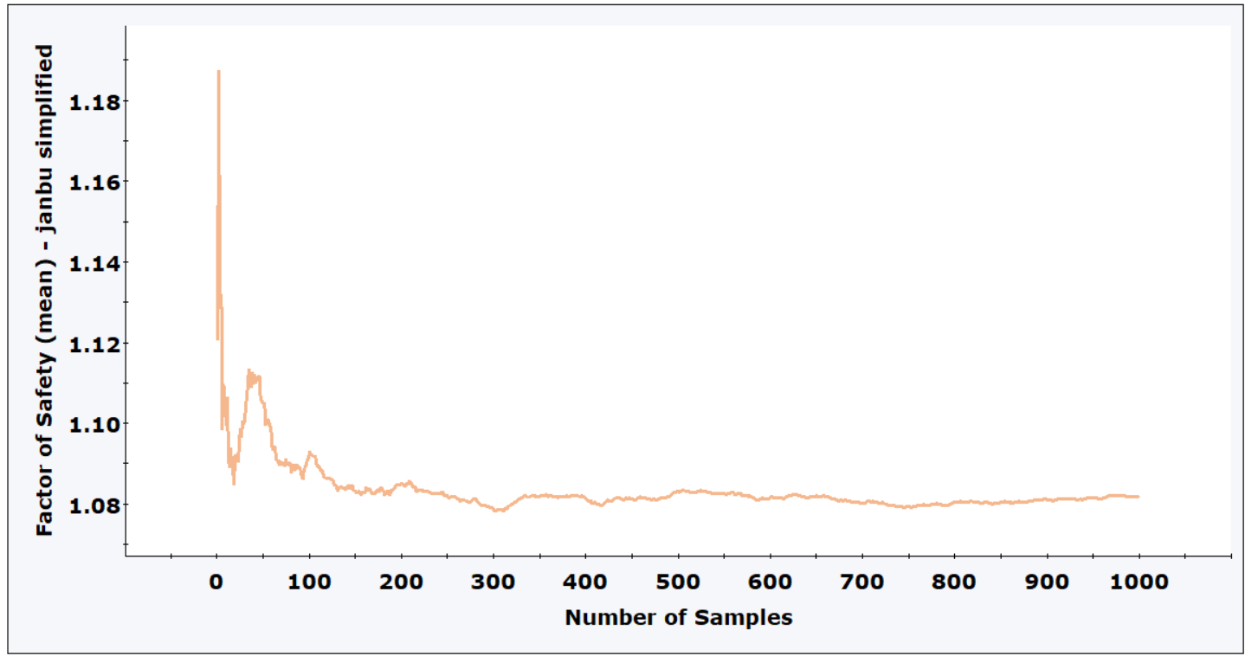
شکل 1. همگرایی نتایج آنالیز احتمالاتی برای 1000 نمونه
Fig 1. Convergence of probabilistic analysis results for 1000 samples
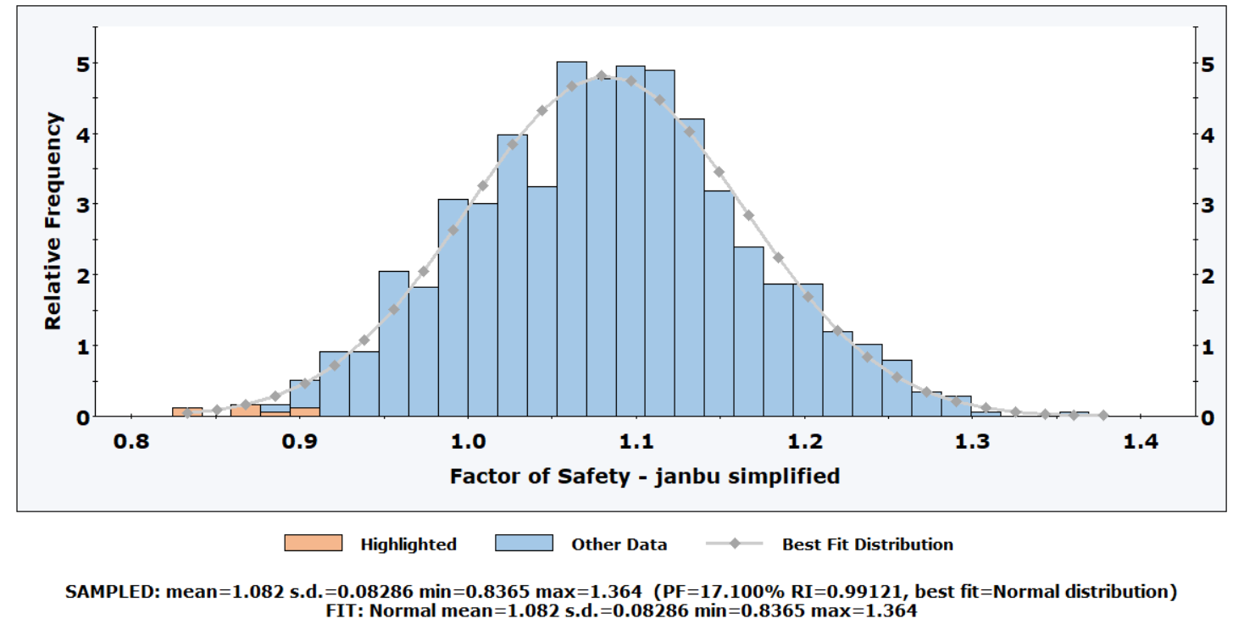
شکل 2. توزیع حاکم بر ضریب ایمنی( توزیع حاکم بر روش جانبو بعنوان نمونه)
Fig 2. The distribution governing the safety factor (the distribution governing the Janbo method, for sample)
نتایج و بحث
سناریوی اول خاک همگن با وجود آب زیر زمینی
در این سناریو فرض شده تمام شیب از یک جنس خاک ( Material 2) است. با استفاده از هر سه نرم افزار آنالیز پایداری شیب برای 10 روش مختلف انجام شده است. یک نمونه از نتایج هر سه نرم افزار برای روش اسپنسر در شکل 3 آمده است. شکل‌ 3 نشان می‌دهد که هر سه نرم‌افزار سطوح لغزش بحرانی مشابهی را برای خاک همگن شناسایی کرده‌اند. مقادیر احتمال شکست محاسبه شده در محدوده 8-12% قرار دارد. Slide2 با نمایش کانتورهای احتمالی پیشرفته، جزئیات بیشتری از توزیع احتمال شکست ارائه می‌دهد. Plaxis LE دقت بیشتری در مدلسازی تعادل حدی با المان محدود نشان داده است. GeoStudio ساده‌ترین خروجی را ارائه می‌دهد اما مقادیر اصلی را به درستی گزارش می‌کند. شکل 4 یک نمودار میله‌ای مقایسه‌ای را نمایش می‌دهد که نتایج 9 روش مختلف تحلیل پایداری شیب را برای حالت خاک همگن در سه نرم‌افزار Plaxis LE، GeoStudio و Slide2 مقایسه می‌کند. محورهای عمودی نشان‌دهنده مقدار ضریب ایمنی و احتمال خرابی و محور افقی روش‌های مختلف تحلیل را فهرست کرده است.
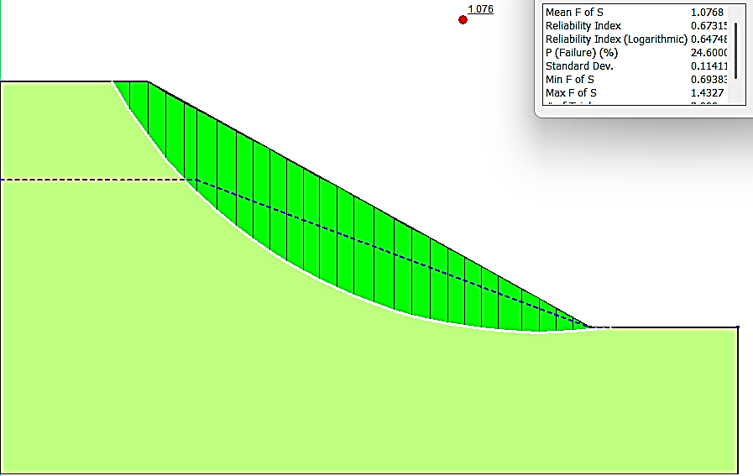 | GeoStudio 2024
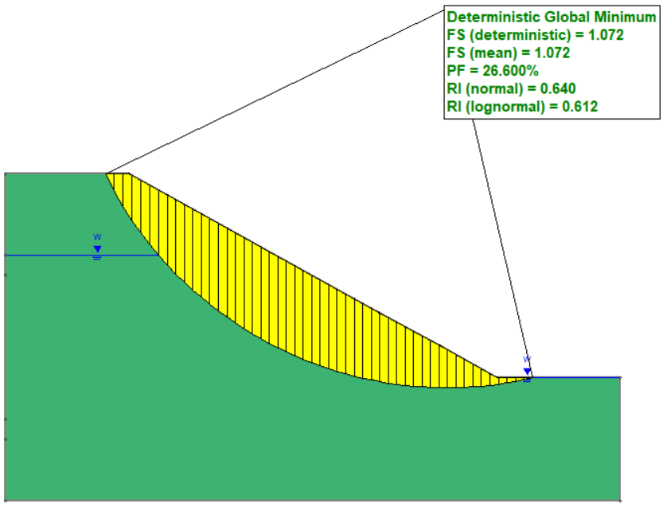 | Slide2
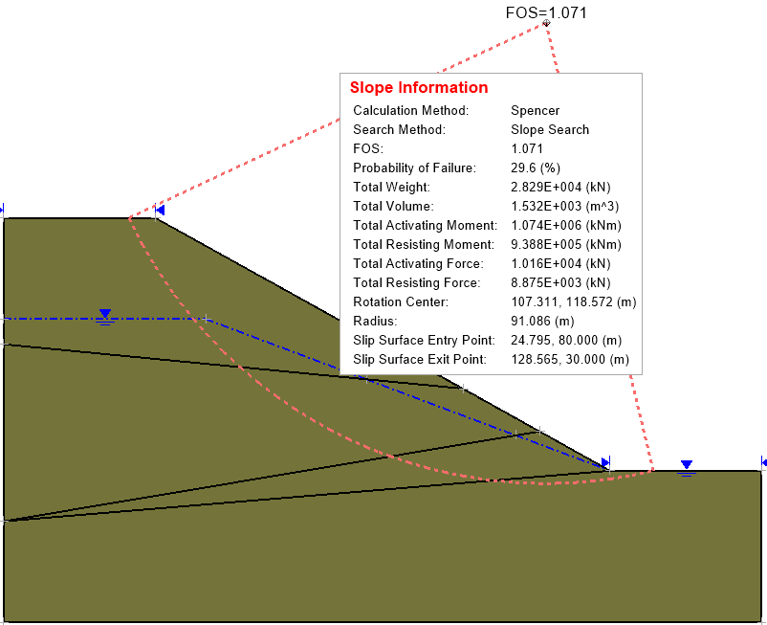 | Plaxis LE V21
شکل 3. نتایج آنالیز احتمالاتی پایداری شیب در حالت خاک همگن در سه نرم افزار (روش اسپنسر بعنوان نمونه)
Fig 3. The results of probabilistic analysis of slope stability in the case of homogeneous soil in three software (Spencer's method as an example)
نتایج شکل 4 نشان می دهد که میانگین ضریب ایمنی در تمام روش‌ها بین 35/1تا 55/1 قرار دارد و بیشترین تطابق بین نرم‌افزارها در روش‌های اسپنسر و مورگنسترن-پرایس مشاهده می‌شود از طرفی کمترین تطابق در روش معمولی/فلنیوس دیده می‌شود. همچنین نتایج نشان می دهد که روش‌های ساده‌تر (معمولی، سارمای ساده) کمترین ضریب ایمنی را گزارش می‌کنند و روش‌های پیشرفته‌تر (مورگنسترن-پرایس، اسپنسر) بالاترین ضرایب ایمنی را نشان می‌دهند که این روند منطبق با تئوری است زیرا روش‌های پیشرفته‌تر مفروضات واقع‌بینانه‌تری در نظر می‌گیرند. مقایسه نرم‌افزارها نشان می دهد که در حالت شیب همگن، Plaxis LE در بیشتر روش‌ها بالاترین ضریب ایمنی را گزارش کرده است و GeoStudio در اکثر موارد کمترین مقدار را نشان داده است در حالیکه Slide2 معمولاً نتایجی بینابینی ارائه داده است

شکل 4. نتایج کامل آنالیز احتمالاتی پایداری شیب در حالت خاک همگن در سه نرم افزار
Fig 4. Full results of probabilistic analysis of slope stability in the case of homogeneous soil in three software
سناریوی دوم
خاک در این سناریو بصورت سه لایه با شرایط وجود آب زیر زمینی بررسی شده است.با استفاده از هر سه نرم افزار آنالیز پایداری شیب برای 10 روش مختلف انجام شده و یک نمونه از نتایج هر سه نرم افزار برای روش سپاه مهندسین #1 (Corps of Engineers #1)در شکل 5 آمده است.
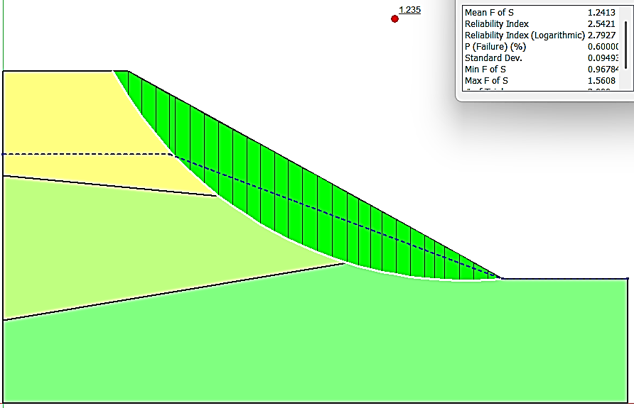 | GeoStudio 2024
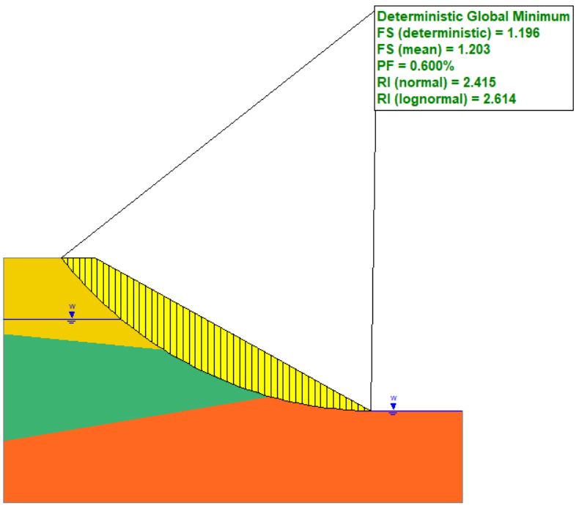 | Slide2
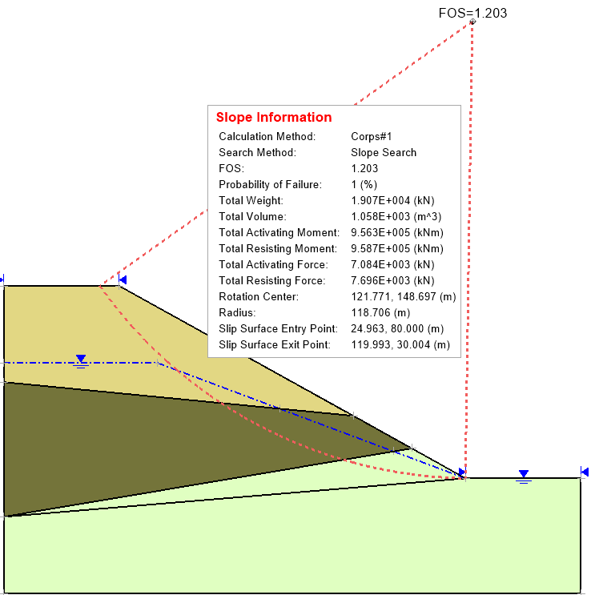 | Plaxis LE V21
شکل 5. نتایج آنالیز احتمالاتی پایداری شیب در حالت خاک لایه ای در سه نرم افزار (روش سپاه مهندسین 1، بعنوان نمونه)
Fig 5. The results of probabilistic analysis of slope stability in the case of layered soil in three software (Corps of Engineers #1, as an example)
شکل 6 یک نمودار میله‌ای گروه‌بندی‌شده را نمایش می‌دهد که نتایج 10 روش مختلف برای خاک سه‌لایه را مقایسه می‌کند. هر گروه شامل سه میله برای نرم‌افزارهای مختلف است. رنگ‌های مختلف نشان‌دهنده نرم‌افزارهای متفاوت هستند. نتایج نشان می دهد که میانگین ضریب ایمنی نسبت به حالت خاک همگن حدود 15/0 واحد کاهش یافته است و این کاهش نشان‌دهنده تأثیر منفی شرایط لایه‌ای بر پایداری است در حالیکه بیشترین کاهش در روش‌های ساده‌تر مشاهده می‌شود. بررسی شکل 6 نشان از افزایش اختلاف بین نرم‌افزارها دارد بطوریکه اختلاف بین نتایج نرم‌افزارها در شرایط لایه‌ای بیشتر شده است و حداکثر اختلاف به 25/0 واحد ضریب ایمنی رسیده است که این افزایش نشان‌دهنده چالش‌های مدلسازی شرایط لایه‌ای است. در این سناریو روش سپاه مهندسین #1 و #2 عملکرد بهتری نسبت به حالت همگن نشان می‌دهند و روش جانبو (ساده و اصلاح‌شده) حساسیت بیشتری به شرایط لایه‌ای نشان می‌دهند. نتایج نشان می دهد که Plaxis LE با رویکرد المان محدود بهترین عملکرد را در شرایط لایه‌ای نشان داده است در حالیکه Slide2 نیز نتایج قابل قبولی ارائه داده اما حساسیت کمتری به تغییرات لایه‌ای نشان داده است. نرم افزار GeoStudio بیشترین کاهش را در ضرایب ایمنی گزارش کرده که ممکن است نشان‌دهنده محافظه‌کاری بیشتر باشد

شکل 6. نتایج کامل آنالیز احتمالاتی پایداری شیب در حالت خاک لایه ای در سه نرم افزار
Fig 6. Full results of probabilistic analysis of slope stability in layered soil condition in three software
سناریوی سوم
خاک در این سناریو بصورت سه لایه بصورت شبه استاتیکی با ضریب افقی 15/0 بررسی شده است.با استفاده از هر سه نرم افزار آنالیز پایداری شیب برای 9 روش مختلف انجام شده و یک نمونه از نتایج هر سه نرم افزار برای روش جانبو در شکل 7 آمده است.
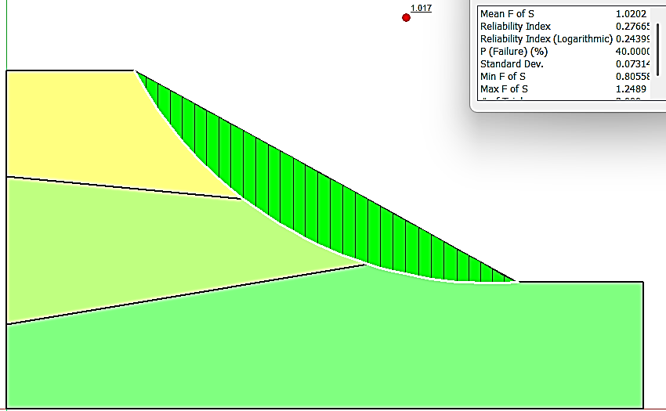 | GeoStudio 2024
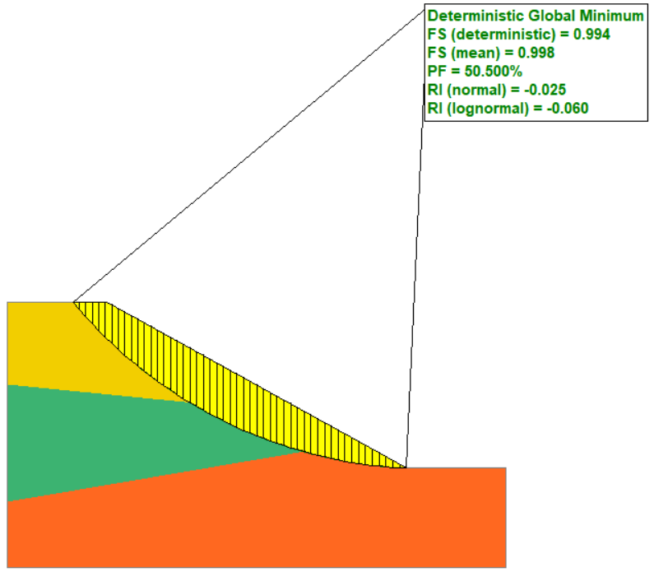 | Slide2
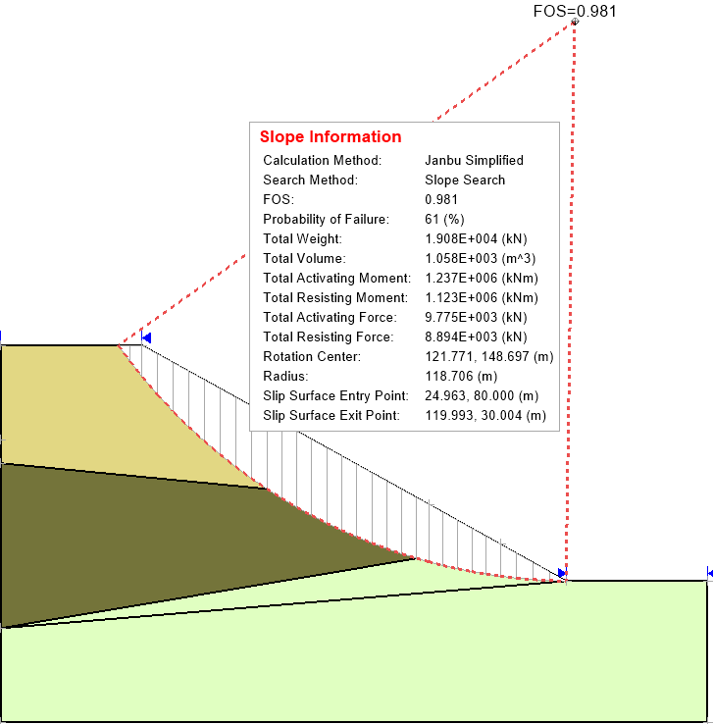 | Plaxis LE V21
شکل 7. نتایج آنالیز احتمالاتی پایداری شیب در حالت خاک لایه ای و آنالیز شبه استاتیکی در سه نرم افزار (روش جانبو، بعنوان نمونه)
Fig 7. The results of probabilistic analysis of slope stability in the case of layered soil and quasi-static analysis in three software (Janbu method, as an example)
شکل 8 نموداری ترکیبی است که هم ضرایب ایمنی و هم احتمال شکست را برای شرایط شبه استاتیکی نمایش می‌دهد. تأثیر چشمگیر بارگذاری شبه استاتیکی در نتایج مشهود است بطوریکه میانگین ضریب ایمنی به 15/1کاهش یافته است (کاهش 7/20% نسبت به حالت همگن) و احتمال شکست به طور متوسط به 27% افزایش یافته است که این تغییرات نشان‌دهنده حساسیت زیاد پایداری شیب به بارهای دینامیکی است. نتایج همچنین نشان می دهد که روش‌های مختلف پاسخ متفاوتی به بارگذاری شبه استاتیکی نشان داده‌اند بطوریکه روش‌های مبتنی بر تعادل کامل نیروها (اسپنسر، مورگنسترن-پرایس) نتایج پایدارتری دارند و روش‌های ساده‌تر نوسانات بیشتری نشان می‌دهند. مقایسه نرم افزار ها نشان می دهد که در این سناریو، Plaxis LE با قابلیت‌های پیشرفته مدلسازی دینامیکی، دقیق‌ترین نتایج را ارائه داده است د رحالیکه Slide2 نیز عملکرد خوبی داشته اما در برخی روش‌ها نتایج محافظه‌کارانه‌تری گزارش کرده است و از طرفی GeoStudio در تحلیل شبه استاتیکی بیشترین اختلاف را با دو نرم‌افزار دیگر نشان داده است.

شکل 8. نتایج کامل آنالیز احتمالاتی پایداری شیب در حالت خاک لایه ای در سه نرم افزار ( شبه استاتیکی)
Fig 8. Full results of probabilistic analysis of slope stability in layered soil condition in three software (pseudo-static)
بحث
نتایج این تحقیق نشان می‌دهد که هر سه نرم‌افزار قابلیت انجام تحلیل احتمالاتی پایداری شیب را با دقت قابل قبولی دارند، اما هر کدام مزایا و محدودیت‌های خاص خود را نشان می‌دهند. بطوریکه Slide2 به عنوان تخصصی‌ترین نرم‌افزار در این حوزه، کامل‌ترین مجموعه ابزارهای تحلیل احتمالاتی و ریسک را ارائه می‌دهد. قابلیت‌های پیشرفته نمایشی مانند نقشه‌های کانتور احتمال شکست، تحلیل نتایج را تسهیل می‌کند. همچنین، کارایی محاسباتی بالا در شبیه‌سازی‌های بزرگ از مزایای اصلی این نرم‌افزار است. از طرفی GeoStudio با رابط کاربری شهودی و یکپارچگی با ماژول‌های دیگر (مانند SEEP/W برای تحلیل جریان آب)، برای پروژه‌های معمولی و کاربران با تجربه کمتر مناسب‌تر است. اگرچه قابلیت‌های پیشرفته کمتری نسبت به دو نرم‌افزار دیگر دارد، اما برای بیشتر کاربردهای عملی کافی است. در نهایت Plaxis LE با رویکرد ترکیبی المان محدود و تعادل حدی (FELA)، دقیق‌ترین نتایج را در مسائل پیچیده ارائه می‌دهد. قابلیت درنظرگیری همبستگی بین متغیرها و مدلسازی دقیق رفتار خاک از مزایای اصلی این نرم‌افزار است، اگرچه زمان تحلیل طولانی‌تر و نیاز به تخصص بیشتر از معایب آن محسوب می‌شود. همگرایی نتایج پس از ۱۰۰۰ نمونه و تطابق توزیع نرمال ضریب ایمنی با فرضیات اولیه، صحت روش‌شناسی تحقیق را تأیید می‌کند. ضریب تغییرات ۱۰٪ برای پارامترهای خاک، که بر اساس مطالعات پیشین انتخاب شده، نماینده‌ای مناسب از تغییرپذیری طبیعی خاک‌ها است."

نتیجه‌گیری
این مطالعه مقایسه‌ای جامع، عملکرد سه نرم‌افزار پیشرو در حوزه تحلیل احتمالاتی پایداری شیب را در شرایط مختلف ژئوتکنیکی مورد ارزیابی قرار داد. یافته‌های کلیدی تحقیق را می‌توان در محورهای زیر خلاصه کرد:
۱. اعتبار روش‌شناسی تحلیل احتمالاتی: نتایج نشان داد که استفاده از ۱۰۰۰ نمونه با روش نمونه‌گیری هایپرکیوب لاتین برای دستیابی به همگرایی در ضرایب ایمنی کافی است. توزیع نرمال حاکم بر نتایج ضریب ایمنی، صحت فرضیات اولیه در مدلسازی پارامترهای ورودی را تأیید می‌کند.
۲. تأثیر پیچیدگی شرایط بر نتایج:
- در خاک همگن، اختلاف نتایج بین نرم‌افزارها ناچیز (تقریبا ۵٪) و حاکی از تطابق مناسب بود.
- در خاک لایه‌ای، اختلاف به حدود ۱۵٪ افزایش یافت که نشان‌دهنده حساسیت روش‌های مختلف به مدلسازی رفتار بین لایه‌ها است.
- در شرایط شبه استاتیکی، بیشترین اختلاف (~۲۵٪) مشاهده شد که اهمیت انتخاب روش و نرم‌افزار مناسب برای تحلیل دینامیکی را برجسته می‌سازد.
۳. مقایسه عملکرد نرم‌افزارها:
- Slide2: به عنوان تخصصی‌ترین نرم‌افزار، کامل‌ترین مجموعه ابزارهای تحلیل احتمالاتی و ریسک را همراه با کارایی محاسباتی بالا و نمایش گرافیکی پیشرفته ارائه می‌دهد. این نرم‌افزار برای پروژه‌های حساس و نیازمند ارزیابی دقیق ریسک، گزینه بهینه است.
- GeoStudio: با رابط کاربری شهودی، یکپارچگی عالی با ماژول‌های دیگر (مانند SEEP/W) و هزینه معقول، برای پروژه‌های معمولی، تحلیل‌های اولیه و کاربران با سطوح تجربی مختلف مناسب‌تر است.
- Plaxis LE: با رویکرد ترکیبی المان محدود و تعادل حدی (FELA)، بالاترین دقت را در مسائل پیچیده و شرایط مرزی نامتعارف ارائه می‌دهد. اگرچه زمان تحلیل طولانی‌تر و نیاز به تخصص فنی بیشتری دارد، اما برای پروژه‌های تحقیقاتی و طراحی‌های با حساسیت بالا بی‌نظیر است.
۴. اهمیت انتخاب روش تحلیل: تفاوت تا ۳۰٪ در نتایج حاصل از روش‌های مختلف تحلیل (مانند مقایسه روش معمولی با مورگنسترن-پرایس)، لزوم انتخاب آگاهانه روش مناسب بر اساس پیچیدگی مسئله و دقت مورد نیاز را نشان می‌دهد. روش‌های پیشرفته‌تر در شرایط پیچیده نتایج قابل اعتمادتری تولید می‌کنند.
۵. توصیه‌های کاربردی برای مهندسان:
- برای تحلیل‌های سریع و معمولی: GeoStudio با روش اسپنسر یا مورگنسترن-پرایس.
- برای پروژه‌های پیچیده یا با حساسیت ریسک بالا: Slide2 یا Plaxis LE با استفاده همزمان از چند روش تحلیل.
- برای اعتبارسنجی نتایج در پروژه‌های مهم: مقایسه خروجی‌های حداقل دو نرم‌افزار مختلف.
- برای تحقیقات پیشرفته و مدلسازی دقیق: Plaxis LE به دلیل قابلیت‌های تحلیلی عمیق‌تر.
در پایان، این تحقیق با پر کردن شکاف موجود در ادبیات فنی مقایسه نرم‌افزارهای مدرن تحلیل احتمالاتی، ابزاری کاربردی برای تصمیم‌گیری مهندسان فراهم آورده است. تأکید نهایی بر این است که تحلیل احتمالاتی نه یک گزینه تکمیلی، بلکه یک ضرورت در طراحی ایمن و اقتصادی سازه‌های خاکی در جهان پرعدم‌قطعیت امروز است. انتخاب ترکیب مناسب از نرم‌افزار و روش تحلیل، می‌تواند به مدیریت مؤثر ریسک، بهینه‌سازی هزینه‌ها و افزایش قابلیت اطمینان پروژه‌های ژئوتکنیکی بینجامد. پیشنهاد می‌شود پژوهش‌های آتی به مقایسه روش‌های نمونه‌گیری مختلف، تأثیر همبستگی بین متغیرها و ادغام تحلیل احتمالاتی با روش‌های یادگیری ماشین در این حوزه بپردازند.

منابع
Duncan, J.M. (2000). Factors of safety and reliability in geotechnical engineering. Journal of Geotechnical and Geoenvironmental Engineering, 126(4), 307-316.
Cornell, C.A. (1971). First-order uncertainty analysis of soils deformation and stability. Proceedings of the First International Conference on Applications of Statistics and Probability in Soil and Structural Engineering, Hong Kong.
Hasofer, A.M., & Lind, N.C. (1974). Exact and invariant second-moment code format. Journal of the Engineering Mechanics Division, 100(1), 111-121.
Zhang, J., Zhang, L.M., & Tang, W.H. (2019). Slope reliability analysis considering spatial variability of soil properties. Engineering Geology, 168, 120-128.
Rocscience Inc. (2023). Slide2 User's Guide. Toronto, Canada.
Bentley Systems. (2024). Plaxis LE Reference Manual. Exton, PA, USA.
Geo-Slope International Ltd. (2024). GeoStudio 2024 User's Guide. Calgary, Canada.
Lumb, P. (1974). Application of statistics in soil mechanics. In Soil Mechanics: New Horizons, Elsevier, London.
Lacasse, S., & Nadim, F. (1996). Uncertainties in characterising soil properties. Proceedings of Uncertainty in the Geologic Environment, ASCE, 49-75.
Husein Malkawi, A.I., Hassan, W.F., & Abdulla, F.A. (2000). Uncertainty and reliability analysis applied to slope stability. Structural Safety, 22(2), 161-187.
Ahangari Nanehkaran, Y., Pusatli, T., Chengyong, J., Chen, J., Cemiloglu, A., Azarafza, M., & Derakhshani, R. (2022). Application of machine learning techniques for the estimation of the safety factor in slope stability analysis. Water, 14(22), 3743. https://doi.org/10.3390/w14223743
Atta, J., & Bera, A. K. (2025). Slope safety factor (FoS): decoding definitions through analogical discussion. Natural Hazards. https://doi.org/10.1007/s11069-025-07606-4
Deng, D. P., Li, L., & Zhao, L. H. (2017). Limit equilibrium method (LEM) of slope stability and calculation of comprehensive factor of safety with double strength-reduction technique. Journal of Mountain Science, 14(11), 2310–2322. https://doi.org/10.1007/s11629-017-4537-2
Griffiths, D. V., & Marquez, R. M. (2007). Three-dimensional slope stability analysis by elasto-plastic finite elements. Géotechnique, 57(6), 537–546. https://doi.org/10.1680/geot.2007.57.6.537
Jing, Y., Li, Y., Chang, J., et al. (2025). Factor of safety prediction for slope stability using PCA and BPNN in Guangdong’s H mining area. Scientific Reports, 15, 12804. https://doi.org/10.1038/s41598-025-95498-6
Mahmoodzadeh, A., Mohammadi, M., Ali, H. F. M., Ibrahim, H. H., Abdulhamid, S. N., & Nejati, H. R. (2022). Prediction of safety factors for slope stability: comparison of machine learning techniques. Natural Hazards, 111(2), 1771–1799. https://doi.org/10.1007/s11069-021-05115-8
Qi, C., & Tang, X. (2021). Evaluation and prediction of slope stability using machine learning approaches. Frontiers of Structural and Civil Engineering. https://doi.org/10.1007/s11709-021-0742-8
Rafiei Renani, H., & Martin, C. D. (2020). Factor of safety of strain-softening slopes. Journal of Rock Mechanics and Geotechnical Engineering. https://doi.org/10.1016/j.jrmge.2020.04.037
Soranzo, E., Guardiani, C., Chen, Y. R., Wang, Y. T., & Wu, W. (2023). Convolutional neural networks prediction of the factor of safety of random layered slopes by the strength reduction method. Acta Geotechnica, 18(6), 3391–3402. https://doi.org/10.1007/s11440-022-01783-3
Stark, T. D., & Ruffing, D. G. (2017). Selecting minimum factors of safety for 3D slope stability analyses. In J. Huang, G. A. Fenton, L. Zhang, & D. V. Griffiths (Eds.), Geotechnical Special Publication (GSP 283, pp. 259–266). American Society of Civil Engineers.
Tun, S. H., Zeng, C., & Jamil, F. (2025). Prediction of slope stability based on five machine learning techniques approaches: a comparative study. Multiscale and Multidisciplinary Modeling, Experiments and Design, 8, 224. https://doi.org/10.1007/s41939-025-00808-0
Xiao, S. G., Guo, W. D., & Zeng, J. X. (2018). Factor of safety of slope stability from deformation energy. Canadian Geotechnical Journal, 55(2), 296–302. https://doi.org/10.1139/cgj-2016-0527
Xiao, T., et al. (2024). Review and comparative analysis of factor of safety definitions in slope stability. Geotechnical and Geological Engineering. https://doi.org/10.1007/s10706-024-02793-6

